**Vice doyen chargé du tutorat, de l’orientation et des modules transversaux**

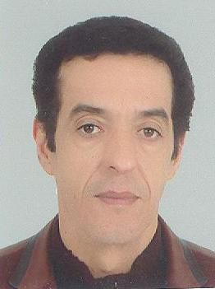

**Pr. Abdeljalil EL-IDRISSI**

|  |  |
| --- | --- |
| **Grade** | **Professeur de l’Enseignement Supérieur** |
| **Spécialité** | **Sciences du langage** |
| **Formations supérieures** | * **(1984) Licence en Langue et Littérature Françaises, Université Sidi Mohamed Ben Abdellah, Fès** * **(1986) DEA, Université Paris VII** * **(1991) Doctorat, Université Paris VII** * **(1999) Doctorat d’Etat, Université Sidi Mohamed Ben Abdellah, Fès.** |
| **Responsabilités administratives et pédagogiques** | * **2010 à nos jours : Vice doyen chargé du tutorat, de l’orientation et des modules transversaux ; Faculté des Lettres et des Sciences Humaines-Université Ibn Zohr.** * **2010 : Directeur du Laboratoire Documentaire et Linguistique (LDL), Faculté des Lettres et des Sciences Humaines-Université Ibn Zohr** * **2000 : Directeur de l’UFR sciences du langage (DESA et doctorat) Faculté des Lettres et des Sciences Humaines, Université Sidi Mohamed Ben Abdellal, Dhar el-mahraz, Fès.** * **2003 : Membre du Conseil de l’établissement, Faculté des Lettres et des Sciences Humaines, Université Sidi Mohamed Ben Abdellal, Dhar el-mahraz, Fès.** * **2004 : Membre de la commission du Suivi Budgétaire de l’établissement, Faculté des Lettres et des Sciences Humaines, Université Sidi Mohamed Ben Abdellal, Dhar el-mahraz, Fès.** * **2004 : Membre de la commission Recherche Scientifique et Coopération, Faculté des Lettres et des Sciences Humaines, Université Sidi Mohamed Ben Abdellal, Dhar el-mahraz, Fès.** * **2008 : Responsable de la formation pédagogique des enseignants du FLE en collaboration avec l’Institut Français à San’a, Université Dhamar, Yémen** * **2007 : Coordonateur du département de français, Université Dhamar, San’a, Yémen.** |